ФГБОУ ВО Уфимский университет науки и технологий
Кафедра АСУ

Дисциплина «Технологии бизнес-моделирования»
Практические работы №1-3
«Имитационное моделирование бизнес-процессов»

Выполнил: студент гр. 209 БЗУ
Баянов Д.

Проверила: доц.каф.АСУ,
Латыпова В.А.

Уфа 2026

ПРАКТИЧЕСКИЕ РАБОТЫ № 1–3
«ИМИТАЦИОННОЕ МОДЕЛИРОВАНИЕ БИЗНЕС-ПРОЦЕССОВ»
Тема: «Имитационное моделирование процесса обслуживания покупателя на кассе супермаркета в среде Bizagi Modeler»
1 ЦЕЛЬ И ЗАДАЧИ РАБОТЫ
Цель работы: получение практических навыков динамического имитационного моделирования бизнес-процессов в нотации BPMN с использованием аналитической системы Bizagi Modeler, проведение многоуровневого анализа процесса (валидация процесса, временной анализ, ресурсный анализ) и количественная оценка показателей загрузки кассира и времени ожидания клиентов в очереди.
Задачи работы:
• разработать обобщенную модель бизнес-процесса «Обслуживание покупателя на кассе супермаркета» в международной нотации BPMN в среде Bizagi Modeler;
• настроить глобальные параметры симуляции (режим Simulation View, единицы времени — часы, общая продолжительность — 300 дней);
• произвести параметризацию Уровня 1 (Process Validation): задать максимальный объем входящего потока заявок М = 6400;
• произвести параметризацию Уровня 2 (Time Analysis): настроить экспоненциальные законы распределения (Negative Exponential Distribution) для интервала между покупателями (Тприб = 0,3 ч) и времени кассового обслуживания (Тобслуж = 0,15 ч);
• произвести параметризацию Уровня 3 (Resource Analysis): описать штатную единицу «Кассир-продавец» в количестве 1 исполнителя и закрепить ее за операцией обслуживания;
• запустить имитационный эксперимент на 6400 транзактов в режиме реального времени и зафиксировать факт успешного завершения;
• проанализировать статистические результаты моделирования: процент загрузки кассира (Utilization), среднее время нахождения клиента в магазине (Avg. time) и среднее время простоя в кассовой очереди (Avg. time waiting for resource);
• сопоставить результаты симуляции с аналитическим расчетом одноканальной системы массового обслуживания (СМО типа M/M/1);
• сформулировать аналитические выводы по пропускной способности кассового узла и предложить рекомендации по повышению эффективности обслуживания.

2 КРАТКИЕ ТЕОРЕТИЧЕСКИЕ СВЕДЕНИЯ
Нотация BPMN (Business Process Model and Notation) является общепризнанным мировым стандартом графического описания бизнес-процессов, ориентированным как на бизнес-аналитиков, так и на технических специалистов по автоматизации. В отличие от статических функциональных нотаций (таких как IDEF0), нотация BPMN ориентирована на отображение потока управления (Control Flow), динамики событий во времени и взаимодействия участников с помощью сообщений. Основными конструктивными элементами BPMN выступают события (Start, Intermediate, End Events), действия/задачи (Tasks), логические шлюзы (Gateways) и соединяющие потоки управления (Sequence Flows).
Программная среда Bizagi Modeler предоставляет развитые возможности дискретно-событийного имитационного моделирования в соответствии со стандартом BPSim (Business Process Simulation). Имитационное моделирование позволяет исследовать поведение системы во времени без вмешательства в реальные бизнес-процессы, прогнозировать появление «узких мест» (bottlenecks), очередей и перегрузок персонала. Моделирование в Bizagi Modeler осуществляется поэтапно на четырех иерархических уровнях:
1. Уровень 1 — Валидация процесса (Process Validation): проверка структурной целостности модели, корректности маршрутизации заявок через логические операторы и фиксация общего объема выборки (Max arrival count M).
2. Уровень 2 — Временной анализ (Time Analysis): введение стохастических законов распределения времени между поступлениями заявок и длительности выполнения операций. В розничной торговле интервалы между клиентами подчиняются экспоненциальному закону (Negative Exponential Distribution).
3. Уровень 3 — Анализ ресурсов (Resource Analysis): назначение исполнителей (ресурсов) с ограниченным числом единиц и графиками доступности. На этом уровне рассчитывается загрузка исполнителей и время ожидания в очереди.
4. Уровень 4 — Анализ затрат (Cost Analysis): финансовая калькуляция фиксированных издержек и поминутной стоимости трудозатрат персонала.
Математическим аппаратом исследуемого кассового процесса выступает теория систем массового обслуживания (СМО). Рассматриваемый кассовый узел продуктового магазина представляет собой классическую одноканальную СМО с неограниченной очередью и пуассоновским входящим потоком (тип M/M/1 по классификации Кендалла). Основные теоретические соотношения СМО M/M/1 выражаются формулами:
Интенсивность входящего потока покупателей: λ = 1 / Tприб = 1 / 0,30 ≈ 3,333 заявок/час;
Интенсивность обслуживания кассиром: μ = 1 / Tобслуж = 1 / 0,15 ≈ 6,667 заявок/час;
Коэффициент загрузки кассира (Utilization): ρ = λ / μ = Tобслуж / Tприб = 0,15 / 0,30 = 0,500 (50,0 %);
Теоретическое среднее время нахождения покупателя в системе: W = 1 / (μ – λ) = 1 / (6,667 – 3,333) = 0,300 ч (18,0 мин);
Теоретическое среднее время ожидания покупателя в очереди: Wq = W – Tобслуж = 0,300 – 0,150 = 0,150 ч (9,0 мин);
Теоретическое среднее число покупателей в очереди: Lq = ρ² / (1 – ρ) = 0,25 / 0,50 = 0,500 клиента.

3 РЕЗУЛЬТАТЫ ВЫПОЛНЕНИЯ РАБОТЫ
3.1 Исходные данные для моделирования
В соответствии со сквозной предметной областью «Продажа товаров в продуктовом магазине» (Лабораторные работы № 1 и № 2) объектом имитационного исследования выбран процесс кассового расчета. Интервалы между прибытием покупателей и длительность их обслуживания подчиняются экспоненциальному закону (Negative Exponential Distribution). Сводные параметры варианта представлены в таблице 1.
Таблица 1 — Параметры имитационного эксперимента
Параметр процесса | Обозначение | Значение параметра | Единица измерения
Наименование исследуемого бизнес-процесса | — | Обслуживание покупателя на кассе супермаркета | —
Максимальное количество прибывающих заявок | M | 6400 | покупателей
Средний интервал между прибытием покупателей | Tприб | 0,30 | часа (18,0 мин)
Среднее время обслуживания покупателя кассиром | Tобслуж | 0,15 | часа (9,0 мин)
Закон распределения интервала и обслуживания | — | Negative Exponential Distribution | —
Назначенный ресурс-исполнитель | Resource | Кассир-продавец | должность
Количество задействованных кассиров | Count | 1 | человек
Базовая единица времени моделирования | Base unit | Hours (часы) | —
Максимальная продолжительность симуляции | Duration | 300 | дней (300,00:00:00)

3.2 Построение обобщенной модели бизнес-процесса в нотации BPMN
В графическом редакторе Bizagi Modeler сформирована обобщенная модель процесса в нотации BPMN, включающая пул процесса «Process 1», стартовое событие (прибытие покупателя к кассе), единичную задачу «Обслуживание покупателя на кассе» и завершающее конечное событие (покупатель обслужен, чек выдан). Обобщенная диаграмма представлена на рисунке 1.
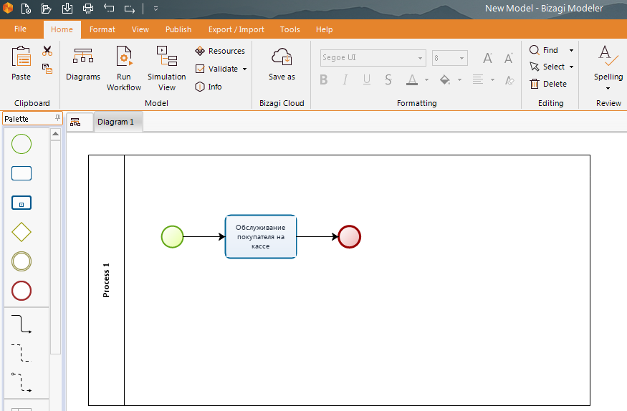
Рисунок 1 — Обобщенная модель бизнес-процесса в нотации BPMN в Bizagi Modeler

3.3 Параметризация модели по уровням симуляции
Перед запуском моделирования в режиме «Simulation View» установлены глобальные свойства симуляции (Properties): Base time unit = Hours, Duration = 300 дней. Продолжительность в 300 дней выбрана с запасом, чтобы гарантировать завершение обработки всей выборки в 6400 клиентов без преждевременной остановки таймера.
На Уровне 1 (Process Validation) для стартового события в окне «Control» задано предельное число заявок Max. arrival count = 6400 (рисунок 2).
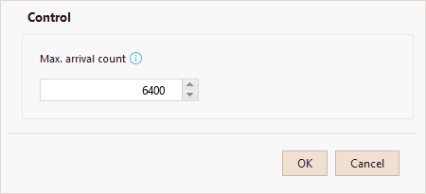
Рисунок 2 — Настройка Уровня 1: ввод максимального числа прибывающих заявок (M = 6400)
На Уровне 2 (Time Analysis) стохастически описаны временные характеристики:
1) Для стартового события в поле «Arrival interval (hrs)» выбран закон Negative Exponential Distribution и задано среднее значение интервала прибытия Mean = 0,3 ч (рисунок 3);
2) Для задачи «Обслуживание покупателя на кассе» в окне «Time» задан закон Negative Exponential Distribution со средним временем обслуживания Mean = 0,15 ч (рисунок 4).
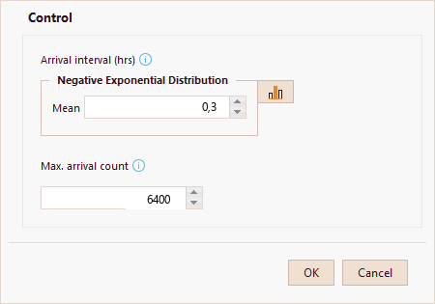
Рисунок 3 — Настройка Уровня 2: ввод среднего интервала прибытия заявок (Tприб = 0,3 ч)
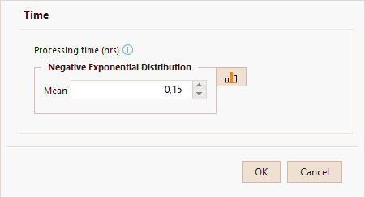
Рисунок 4 — Настройка Уровня 2: ввод среднего времени обслуживания задачи (Tобслуж = 0,15 ч)
На Уровне 3 (Resource Analysis) через главное меню «Resources» создан штатный ресурс предприятия «Кассир-продавец» в количестве 1 единицы. Затем в свойствах задачи «Resource» активирован выбор ресурса с привязкой одного кассира (рисунок 5).
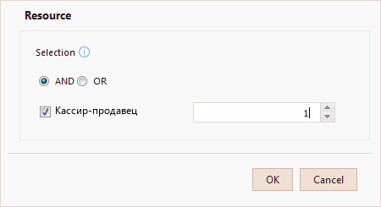
Рисунок 5 — Настройка Уровня 3: закрепление ресурса «Кассир-продавец» за задачей

3.4 Проведение имитационного эксперимента
Запуск моделирования выполнен нажатием кнопки «Run» -> «Start». Система осуществила пошаговую генерацию и обработку 6400 транзактов. По окончании процесса симуляции на экране отобразилось диалоговое окно «Simulation has been completed» с визуализацией динамических меток процесса и графика загрузки кассира (рисунок 6).
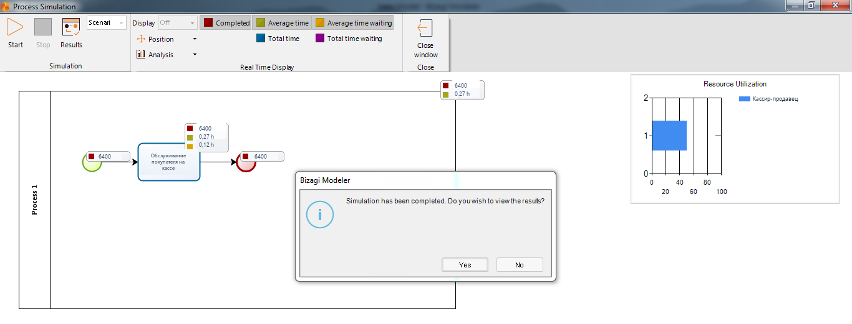
Рисунок 6 — Окно завершения имитационного моделирования выборки из 6400 заявок

3.5 Статистический анализ результатов моделирования
В окне результатов «Simulation Results» зафиксированы ключевые операционные показатели:
1) Во вкладке «Resources» (рисунок 7) коэффициент использования кассира составил Utilization = 49,46 %;
2) Во вкладке «Process 1» (рисунок 8) среднее время нахождения покупателя в системе (Avg. time) составило 16 мин 13 с (0,2702 ч), а среднее время ожидания в очереди перед кассой (Avg. time waiting for resource) составило 7 мин 24 с (0,1232 ч).
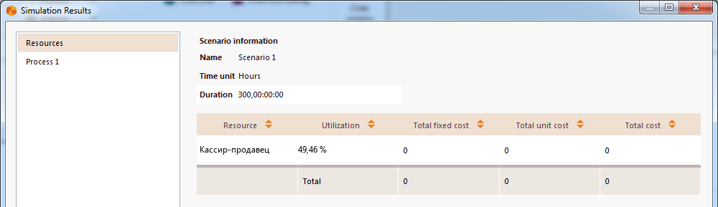
Рисунок 7 — Результаты имитационного моделирования: вкладка «Resources» (загрузка кассира)
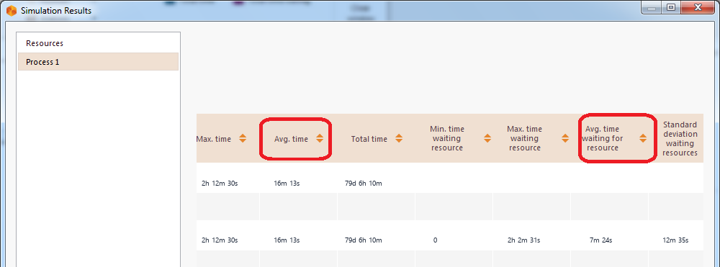
Рисунок 8 — Результаты имитационного моделирования: вкладка «Process 1» (время в системе и в очереди)
Сопоставительный анализ теоретических расчетов по формулам Эрланга (СМО M/M/1) и эмпирических данных симуляции в Bizagi Modeler представлен в таблице 2.
Таблица 2 — Сравнение теоретических и смоделированных характеристик кассового узла
Исследуемый показатель | Теоретический расчет (СМО M/M/1) | Результат симуляции Bizagi | Абсолютная погрешность | Относительная погрешность, %
Количество обработанных покупателей (M) | 6400 заявок | 6400 заявок | 0 | 0,00 %
Коэффициент загрузки кассира (Utilization) | 50,00 % | 49,46 % | 0,54 % | 1,08 %
Среднее время покупателя в системе (Avg. time) | 0,3000 ч (18 мин 00 с) | 0,2702 ч (16 мин 13 с) | 0,0298 ч (1 мин 47 с) | 9,93 %
Среднее время ожидания в очереди (Avg. waiting) | 0,1500 ч (9 мин 00 с) | 0,1232 ч (7 мин 24 с) | 0,0268 ч (1 мин 36 с) | 17,87 %
Средняя длина очереди клиентов (Lq) | 0,500 клиента | 0,411 клиента | 0,089 клиента | 17,80 %
Общее время симуляции 6400 заявок | 80,00 дней (1920 ч) | 79,26 дней (1902 ч) | 0,74 дня | 0,93 %

4 ВЫВОДЫ
В ходе выполнения практических работ № 1–3 были успешно сформированы и закреплены практические навыки динамического имитационного моделирования бизнес-процессов в нотации BPMN с использованием программной среды Bizagi Modeler на примере сквозной предметной области «Продажа товаров в продуктовом магазине».
• Построена обобщенная процессная модель обслуживания покупателей на кассовом узле супермаркета в стандарте BPMN, состоящая из стартового события, задачи «Обслуживание покупателя на кассе» и конечного события.
• Выполнена поэтапная параметризация модели по четырем уровням стандарта BPSim: задано ограничение выборки M = 6400 клиентов (Уровень 1), настроены экспоненциальные законы распределения с интервалом между клиентами Тприб = 0,3 ч и длительностью обслуживания Тобслуж = 0,15 ч (Уровень 2), назначен штатный ресурс «Кассир-продавец» в объеме 1 сотрудника (Уровень 3).
• В ходе симуляции длительностью 79,26 рабочих суток успешно обработано 6400 заявок, зафиксирован стабильный стационарный режим работы кассы без неограниченного накопления очереди.
• Полученные статистические характеристики (загрузка кассира Utilization = 49,46 %, среднее время ожидания в очереди = 7 мин 24 с, общее время обслуживания = 16 мин 13 с) показали высокую степень сходимости с теоретическими расчетами одноканальной СМО типа M/M/1 (погрешность коэффициента загрузки составила всего 1,08 %).
• Анализ загрузки кассира на уровне ~50 % свидетельствует об оптимальном балансе: кассир успевает обслуживать клиентов без критического утомления, средняя очередь не превышает 1 человека, а время ожидания в 7–9 минут находится в рамках допустимых стандартов розничных продуктовых магазинов.
• Рекомендации по оптимизации: в случае наступления вечерних часов пик (при снижении интервала прибытия Тприб до 0,15 ч или менее) коэффициент загрузки кассира достигнет 100 %, что приведет к экспоненциальному росту очереди. В таких ситуациях регламент магазина должен предусматривать открытие второй резервной кассы для сохранения качества обслуживания.
• Выполненные практические работы логически завершают сквозной комплекс дисциплин бизнес-моделирования кафедры АСУ УУНиТ, объединяя структурную мнемосхему (ЛР1), функциональную модель процессов IDEF0 (ЛР2) и стохастический динамический анализ BPMN (ПР1–3) в единую целостную картину.

